
KEMENTERIAN AGAMA REPUBLIK INDONESIA
UNIVERSITAS ISLAM NEGERI FATMAWATI SUKARNO BENGKULU
Alamat : JL.Raden Fatah Pagar Dewa Kota Bengkulu Telp.(0736)15276, 51171
Fax (0736) 511171-51172 Website:ejournal.uinfasbengkulu. ac. id

No : 017 / ejournal.uinfasbengkulu.ac.id/index.php/hawa/6/2024
Perihal : Penyampaian LOA

Kepada Yth.
Bapak/Ibu
Nama : Indah Masruroh, Ari Bastian, Khozin Zaki, dan Fadli Ashari.
Email : indah.masruroh@mail.uinfasbengkulu.ac.id
Judul : Analisis Kontribusi Perempuan Dalam Tradisi Pahruruk di Pulau Enggano

Artikel jurnal ilmiah tersebut untuk diterbitkan di jurnal Hawa UIN Fatmawati Sukarno Bengkulu Vol 5, No. 1 (2024): Juni dengan Nomor Online ISSN 2686-3308, Print ISSN 26858703, terakreditasi Sinta 5.

Berdasarkan hasil review artikel tersebut dinyatakan diterima untuk dipublikasikan di jurnal Hawa UIN Fatmawati Sukarno Bengkulu. Secara berkala artikel yang sudah diterima akan muncul pada laman ejournal.uinfasbengkulu.ac.id artikel tersebut akan tersedia secara online di https:// ejournal.uinfasbengkulu.ac.id/index.php/hawa.

Demikianlah informasi ini kami sampaikan dan atas perhatiannya diucapkan terimakasih.


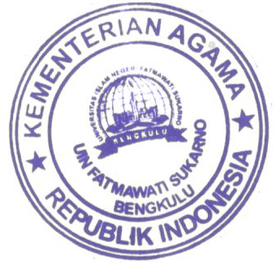
Bengkulu, 25 Juni 2024
Pengelola

Meri Lestari, M.Pd

